Классный час + презентация «Наркотики и их последствия для здоровья»
Классный час "Наркотики и их последствия для здоровья"
Цель: помочь учащимся осознать пагубность зависимости от психоактивных веществ и ее последствия. Разобрать неблагоприятные последствия употребления психоактивных веществ.
Задачи:
Закрепить в сознании учащихся понимание того, что здоровье – важнейшая социальная ценность, оно формируется на протяжении всей жизни.
Вооружить учащихся знаниями о вреде наркотиков на здоровье человека.
Формировать устойчивое отношение к принятию учащимися только здорового образа жизни.
Оборудование: листы белой бумаги, ручки, цветные карандаши, плакаты с информацией о профилактике наркозависимости, компьютер, проектор, презентация «Наркотики и здоровье», карточки с заданиями, рисунки учащихся на тему «Спорт вместо наркотиков».
План занятия:
Приветствие ведущего и игра-активатор «Построиться по...».
Дискуссия «Что такое наркотики и психоактивные вещества».
Разъяснение понятий «наркотики» и «психоактивные вещества».
Вред наркотиков.
Дискуссия «Правила и законы, ограничивающие употребление психоактивных веществ».
Итоговый круг «Интересное-полезное».
Домашнее задание.
Ход мероприятия
1. Приветствие ведущего и игра «Построиться по...»
Здравствуйте! Очень приятно всех вас видеть. Тема сегодняшнего занятия -наркотики, психоактивные вещества и последствия их употребления. Чуть позже мы поговорим о вашем домашнем задании, а сейчас сыграем в игру.
Ведущий дает команду, и ученики на свободном от стульев и столов месте стараются как можно быстрее построиться в порядке возрастания по ряду сменяющихся признаков:
по росту;
по дням рождения (с 1 января до 31 декабря);
по длине волос;
в алфавитном порядке по именам.
Хорошо, все вдоволь повеселились. Эта игра наглядно показывает, что один и тот же человек может занимать разное место в зависимости от того, по какому признаку производится расстановка. А вот по каким признакам считать вещество наркотиком?
Сегодня наш классный час будет посвящен наркотикам и последствиям их употребления. Разобраться в этом вопросе нам поможет психолог нашей школы Ирина Александровна.
2. Дискуссия «Что такое наркотики и психоактивные вещества»
Сейчас мы устроим дискуссию по вопросу «Что такое наркотики». Как вы ответили на этот вопрос в своем домашнем задании?
Пояснение для ведущего
Сосредотачиваем внимание класса не на перечислении наркотиков, а на описании их общих свойств: способности изменять настроение, вызывать зависимость, приносить вред здоровью, противозаконности и т.д. Правильные ответы учеников записываем на доске, чтобы они были хорошо видны всем. Молодцы, вы прекрасно поработали. Теперь совершенно ясно, что наркотики обладают различными свойствами.
Психолог: Актуальность проблемы профилактики наркомании определяется ситуацией в нашей стране, основной тенденцией которой является катастрофический рост числа наркозависимых, прежде всего, среди детей и подростков.
Распространение наркомании, особенно среди молодого населения России, приняло за последнее десятилетие угрожающие размеры и приобрело черты социального бедствия. Происходит неуклонное «омоложение» наркомании. Возраст приобщения к наркотикам снижается до 8-10 лет. Отмечены случаи употребления наркотиков и детьми 6-7 лет.
- Ребята, а как вы думаете, можно ли наркоманию и токсикоманию назвать болезнью?
Наркомания – это тяжелая болезнь, неизлечимая болезнь, разрушающая мозг, психику, физическое здоровье человека (особенно подростка) и оканчивающаяся преждевременной смертью.
(презентация: слайды 1-4)
- А как вы думаете, алкоголь и курение относятся к наркотическим веществам?
3. Разъяснение понятий «наркотики» и «психоактивные вещества»
Специальные международные и национальные организации составляют официальные перечни наркотиков. На международном уровне перечни наркотиков содержатся в специальных конвенциях ООН, в России все наркотические средства и психотропные вещества включены в перечень, утвержденный постановлением правительства России.
Так вот, наркотик - это вещество, внесенное в перечень наркотических средств и психотропных веществ, подлежащих контролю в Российской Федерации.
Гашиш и марихуана, а также другие продукты из конопли внесены в перечень наркотиков. А вот алкоголь и табак не внесены. Чем же тогда они являются?
Их называют «психоактивные вещества». Это такие вещества, после приема которых меняется настроение человека или его способность чувствовать и понимать окружающий мир или самого себя.
Задание №1 (работа в группах)
Игра «Словесный портрет»
Группа при помощи жеребьевки делится на четыре микрогруппы по пять человек. Группе дается задание описать наркомана. Каждая группа получает лист ватмана, карандаши, фломастеры, ручки, тетрадные листы.
Нарисуйте портрет зависимого человека (от табака, алкоголя, наркотиков). Дайте ему краткую характеристику, подпишите, какими качествами он обладает. Время работы группы – 10 минут.(Обсуждение.) – слайды презентации (8 -10 слайды)

4. Вред наркотиков. «Мозговой штурм»
Учитель: Ребята, а сейчас мы с вами проведем диспут на тему: «Наркотики: мифы и реальность». (Презентация – слайды 5-7)
Каждая группа получает миф, обсуждает его, выражает свое согласие или несогласие с предложенным утверждением.
Миф №1Наркотики помогают перенести жизненные проблемы.
Миф №2: «Я только попробую и брошу, когда захочу».
Миф №3: Причин, приводящих к наркомании, столько же, сколько людей. Все наркоманы разные.
Помогает в обсуждении каждого мифа психолог.
Задание №2
Участники каждой команды представляют собой редакцию молодежной газеты или журнала. Они получают письма, разного содержания от подростков.
Задача группы: сочинить ответ, способный, по их мнению, разрешить возникшую проблему. Время работы 10 минут.
Письмо №1
Я пользуюсь одним шкафчиком с очень популярным в моей спортивной школе учеником. Однажды утром перед занятиями я открыла свой шкафчик и обнаруживаешь маленький полиэтиленовый пакетик с чем-то внутри, что, как я полагала, выглядит как марихуана. Я не хочу спешить с выводами о содержании пакетика и почему он находится в моем шкафчике, но, хотя им пользуется еще один человек, я тоже ответственен за то, что в нем находится.
Что мне теперь делать?»
Письмо №2
«У меня есть друг, мы вместе учимся. Летом на даче он познакомился с другими ребятами, которые курят и пьют водку. Теперь он большую часть время проводит с ними.
Мне он нравится. Я не хочу его потерять. Но мне больно и обидно смотреть, как он катится в пропасть. Я очень хочу ему помочь, чтобы он не превратился в алкоголика. Посоветуйте, как?»
Письмо №3
«Мы дружим уже больше года. В последнее время моя подруга очень изменилась, у неё появились новые подозрительные друзья, они о чем-то шепчутся, куда-то исчезают ненадолго, а возвращаются веселые и беззаботные. Она призналась, что несколько месяцев балуется травкой и это ей нравится. Этой новостью я поделилась с другом, у которого в прошлом году умер брат от передозировки. Друг советует обратиться за помощью к взрослым. Но я боюсь, что своими действиями испорчу наши отношения. Как мне поступить?»
Обсуждение вреда, наносимого человеку и обществу наркотиками, ведется на фоне демонстрации слайда «Вред наркотиков», где перечислены эти неблагоприятные последствия.
В первую очередь употребление всех этих веществ приводит к тому, что страдает здоровье.
Дискуссия «Вред наркотиков для здоровья».
Как вы думаете, что может произойти с человеком, который употребляет наркотики, выпивает или курит? Как изменяется его личность, страдает организм? (просмотр видеоролика – слайд 10)

5. Дискуссия «Правила и законы, ограничивающие употребление психоактивных веществ»
Немало психоактивных веществ и наркотических средств являются лекарствами, которые применяются для лечения болезней. Некоторые используются для развлечения, чтобы улучшить настроение. Так что эти вещества и даже отдельные наркотики помогают людям.
Как вы думаете, существуют ли правила и законы, ограничивающие употребление и использование наркотиков и психоактивных веществ? (Презентация - слайды 11-13)
Пояснение для ведущего
Вероятнее всего, ученики не сумеют назвать какие-либо правила и законы. Поэтому следует задавать им наводящие вопросы, а если это не поможет, то перечислить самому следующие законы (лучше записать эти законы на доске или на большом листе ватмана, чтобы можно было использовать на следующих классных часах).
Федеральный закон «О наркотических средствах и психотропных веществах» 1998 г., устанавливающий общий порядок оборота наркотиков.
Уголовный кодекс Российской Федерации, который запрещает изготавливать, приобретать, хранить, переносить, передавать другим, продавать наркотики и предлагать употреблять их кому бы то ни было.
• Кодекс об административных правонарушениях, в котором установлена ответственность за употребление наркотиков без назначения врача, а также за их незаконное приобретение и хранение в небольших размерах.
6. Итог
Вы молодцы. Спасибо всем. Вы очень хорошо и старательно работали. Теперь давайте все по кругу скажем, что на этом занятии для вас оказалось интересным и полезным. Каждый может говорить полминуты - минуту или просто сказать несколько слов.
- К чему приводит употребление наркотиков?
- Как вы думаете, могут ли наркотики и токсикомания лишить чего-то человека?
- Какие основные жизненные ценности человека вы знаете?
Я предлагаю и вам задуматься о том, что ваше здоровье во многом зависит от вас. Каждый из вас является хозяином своей жизни и своего здоровья. За вас вашу жизнь никто не проживет: ни родители, ни педагоги, окружающие и заботящиеся о вас, ни кто-нибудь другой. Как каждый из вас решил, так все и будет. И я надеюсь на то, что вы все-таки сможете выбрать верный путь и следовать ему в жизни, несмотря ни на что, потому, что ваше здоровье – только в ваших руках.
(Сопровождается - презентация – слайд 14)
Всегда помните о том, что наркотики лишают надежды, радости, свободы, а главное – они лишают человека жизни!
Домашнее задание. Сейчас кл. час заканчивается, и я хочу дать вам домашнее задание. Пусть каждый из вас прочитает Рассказ «Морфий». Михаил Булгаков.
Домашнее чтение

«Морфий»
Рассказ «Морфий» относится по времени к 1917-1918 годам. Михаил Булгаков изложил его в виде записок земского врача Сергея Полякова, покончившего с собой из-за невозможности преодолеть свой тяжкий недуг - наркоманию.
Десять лет писатель не решался публиковать уже готовые записки, размышляя о целесообразности их выхода в свет. Он писал:
«Я не психиатр, с уверенностью не могу сказать, поучительны ли, нужны ли? По-моему, нужны», - размышлял к тому времени уже широко известный автор романа «Белая гвардия», пьесы по мотивам этого романа «Дни Турбиных», сатирико-философского романа «Мастер и Маргарита».
Итак, как повествует М.А. Булгаков, к земскому врачу Бомгарду попали записки товарища по университету, тоже земского врача.
В недавнем прошлом жизнерадостный человек, воспитанный и добрый, остро переживал уход от него жены - столичной оперной певицы. Оказавшись участковым врачом в глухой деревне, страдая от одиночества, имея доступ к морфию, он пристрастился к нему. Поводом для приема первой дозы послужило обыкновенное недомогание.
Реакция С. Полякова на первый укол морфия:
15 февраля 1917 г. «После укола впервые за последние месяцы спал глубоко и хорошо – без мыслей о моей (жене. – Прим. редакции), обманувшей меня».
18 февраля. «Четыре укола не страшны».
1 марта. «Доктор Поляков (в свой адрес. - Прим. редакции), будьте осторожны.
- Вздор... если бы я не был испорчен медицинским образованием, я бы сказал, что нормально человек может работать только после укола морфием».
Ощущая на первых порах прилив жизненных сил, С. Поляков успевал все. Боль от утраты жены притупилась, у него появилась близкая женщина - преданная ему фельдшер Анна Кирилловна. В записках он называет ее Анна К.
«Анна К. боится. Успокоил ее, сказав, что я с детства отличался громаднейшей силой воли».
Тем временем у теперь уже больного С. Полякова стали появляться галлюцинации.
19 марта. «Ночью у меня была ссора с Анной К...»
«...Тут я впервые обнаружил в себе неприятную особенность злиться и, главное, кричать на людей, когда я неправ...»
«...Конечно, я попросил у нее извинения за бессмысленную грубость. Сам не знаю, как это со мной произошло. Раньше я был вежливым человеком. Она отнеслась к моему извинению странно. Опустилась на колени, прижалась к моим рукам и говорит:
Я не сержусь на вас. Нет. Я теперь уже знаю. Я теперь уже знаю, что вы пропали. Уж знаю. И себя я проклинаю за то, что я тогда сделала вам (первое. - Прим. редакции) впрыскивание».
8 апреля, то есть немногим более полутора месяцев после первого укола.
«Это мучение».
К тому времени больной перешел на кокаин.
9 апреля. «Весна ужасна. Черт в склянке. Кокаин - черт в склянке! Действие его таково:
При впрыскивании... почти мгновенно наступает спокойствие... И это продолжается только одну, две минуты. И потом все исчезает бесследно, как не было, наступает боль, ужас, тьма».
13 апреля. «Я - несчастный доктор Поляков, заболевший в феврале этого года морфинизмом, предупреждаю всех, кому выпадет на долю такая участь, как и мне, не пробовать заменить морфий кокаином. Кокаин - сквернейший и коварнейший яд. Вчера Анна еле отходила меня камфарой, а сегодня - я полутруп».
Наркотиков из запасов участковой больницы стало не хватать. Начались ухищрения, обман аптекарей, появились первые подозрения у окружающих.
18 мая. «Смерть от жажды - райская, блаженная смерть по сравнению с жаждой морфия».
Ноябрь 1917 года С. Поляков провел в одной из московских лечебниц, но время было упущено. Он уже не мог без морфия. Бежал, украв наркотик из больничных запасов. Вот как С. Поляков объясняет сам себе этот поступок:
«Ключ в шкафу торчал. Ну, а если бы его не было? Взломал бы я шкаф или нет? По совести? Взломал бы... Итак, доктор Поляков - вор».
19 ноября. «Рвота... Это плохо.
Ночной разговор с Анной 21-го:
Анна:
- Если не уедешь отсюда в город, я удавлюсь. Ты слышишь? Посмотри на свои руки, посмотри.
Я:
- Немножко дрожат. Это ничуть не мешает мне работать.
Анна:
- Ты посмотри - они же прозрачны. Одна кость и кожа... Погляди на свое лицо... Уезжай, уезжай. Ты погибнешь.
Я:
- Ну, это сильно сказано. Но я действительно сам не пойму, почему так быстро я ослабел? Ведь неполный год как я болею.
...Я думал, что только в романах бывают такие, как эта Анна. И если я когда-нибудь поправлюсь, я навсегда соединю свою судьбу с ней...».
27 декабря. «...Решили твердо, что с 1 января я возьму отпуск на один месяц по болезни - и к профессору в Москву. Опять я дам подписку, и месяц я буду страдать у него в лечебнице нечеловеческой мукой.
Прощай, Левково (деревня, в которой работал С. Поляков. - Прим. редакции), Анна, до свидания».
1918 г. Январь. «Я не поехал. Не могу расстаться с моим кристаллическим растворимым божком».
«...Внешний вид: худ, бледен восковой бледностью».
«На предплечьях непрекращающиеся нарывы, то же на бедрах».
1 февраля. «Анна приехала. Она желта, больна. Доконал я ее. Доконал. Да, на моей совести большой грех».
13 февраля в больницу, в которой работал доктор Бомгард, привезли умирающего.
«Кого привезли?
- Доктора... Застрелился доктор.
- Полякова? Не может быть! Полякова?!»
В записке Бомгарду С. Поляков написал:
«Милый товарищ!
...Я раздумал лечиться. Это безнадежно. И мучиться я тоже больше не хочу. Я достаточно попробовал. Других предостерегаю: будьте осторожны с белыми... кристаллами. Я слишком им доверился, и они погубили меня».
Примечание.
Анна К. умерла некоторое время спустя.
Рассказ «Морфий» опубликован в сборнике М. Булгакова «Записки покойника» (Стр. 86-114), изд-во «Вече». Москва, 1998 год).

Мак
Сергей Михалков
Источник зла, владеющий дурманом,
Для слабых духом беспощадный враг,
Он хорошо известен наркоманам –
Тот, только с виду безобидный, мак.
По-разному цветут и сорняки, и злаки,
Но более всего весной красивы маки, Когда они в цвету, как факелы, горят,
В своих коробочках накапливая яд.
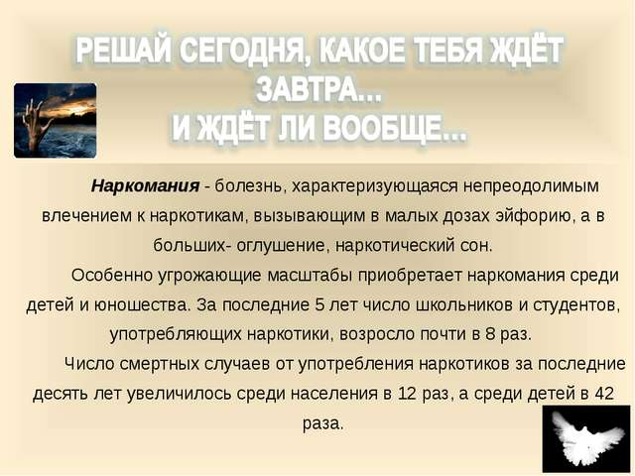
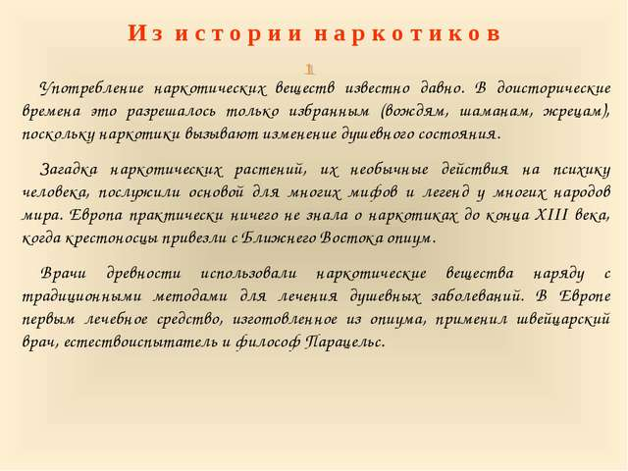
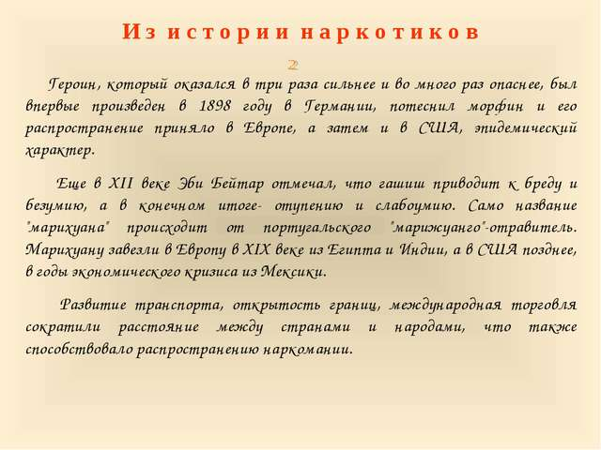
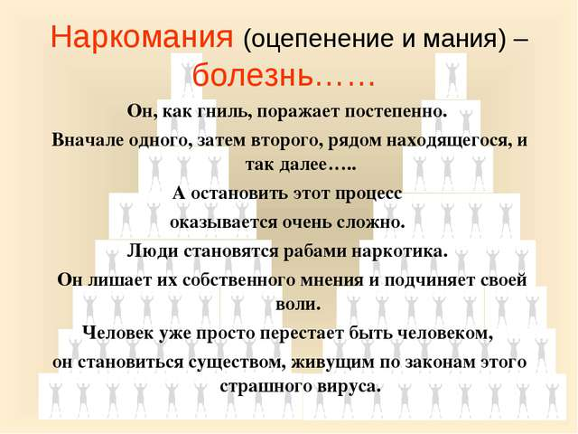
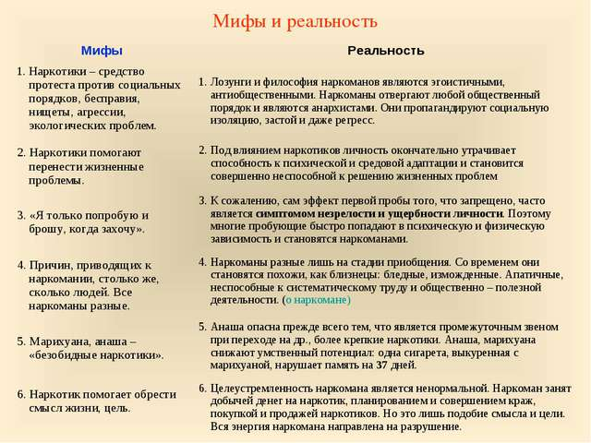
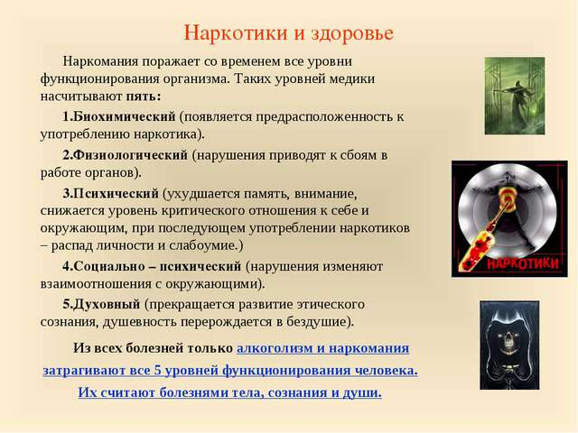
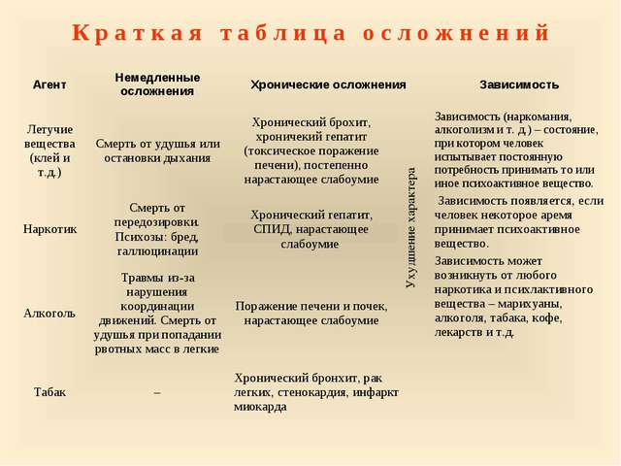
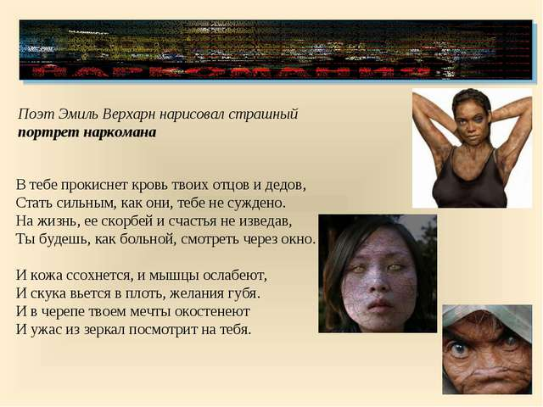
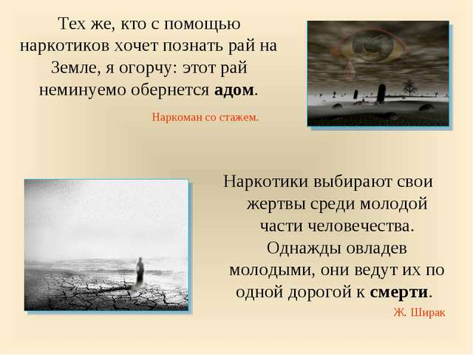
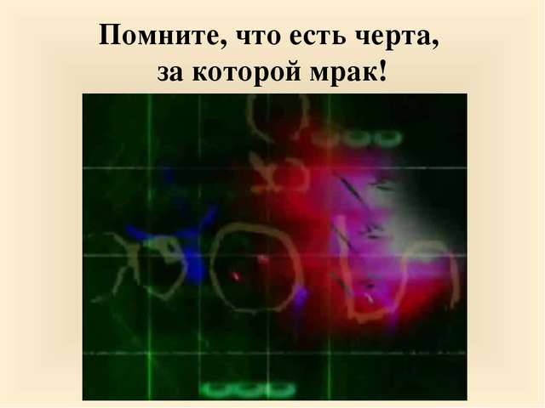
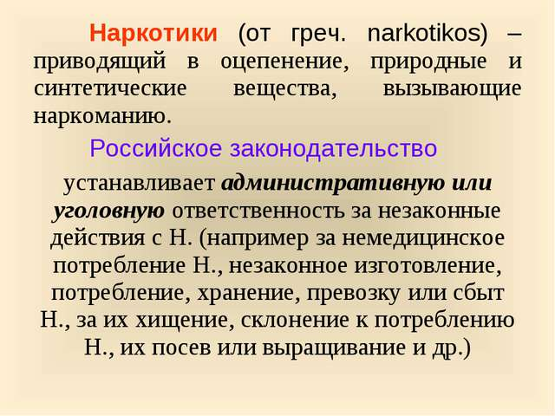
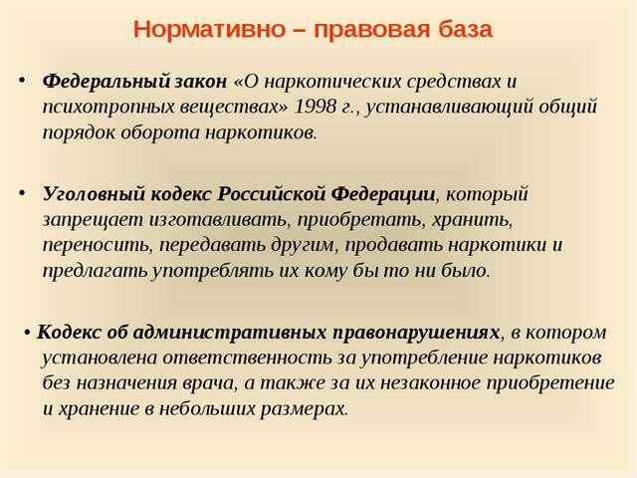

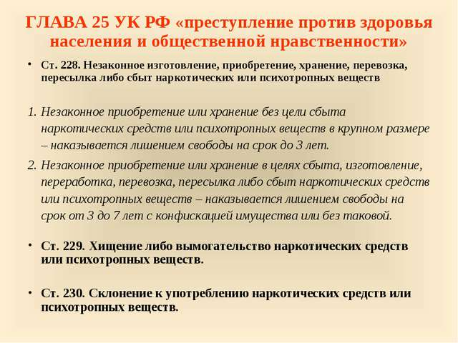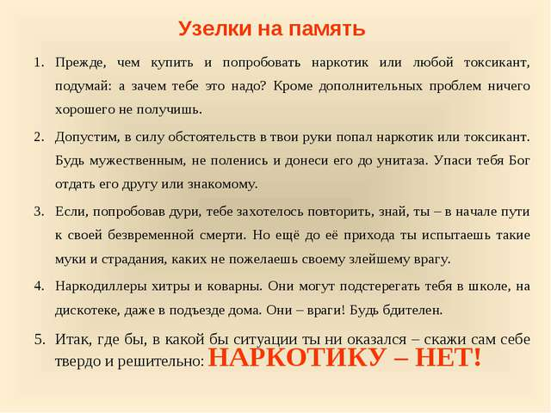
Описание презентации по отдельным слайдам:
1 слайд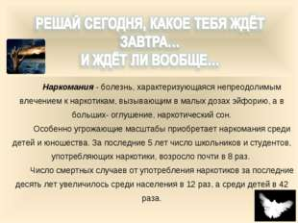
Описание слайда:
Наркомания - болезнь, характеризующаяся непреодолимым влечением к наркотикам, вызывающим в малых дозах эйфорию, а в больших - оглушение, наркотический сон. Особенно угрожающие масштабы приобретает наркомания среди детей и юношества. За последние 5 лет число школьников и студентов, употребляющих наркотики, возросло почти в 8 раз. Число смертных случаев от употребления наркотиков за последние десять лет увеличилось среди населения в 12 раз, а среди детей в 42 раза.
2 слайд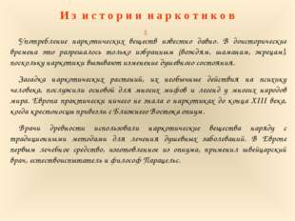
Описание слайда:
Употребление наркотических веществ известно давно. В доисторические времена это разрешалось только избранным (вождям, шаманам, жрецам), поскольку наркотики вызывают изменение душевного состояния. Загадка наркотических растений, их необычные действия на психику человека, послужили основой для многих мифов и легенд у многих народов мира. Европа практически ничего не знала о наркотиках до конца XIII века, когда крестоносцы привезли с Ближнего Востока опиум. Врачи древности использовали наркотические вещества наряду с традиционными методами для лечения душевных заболеваний. В Европе первым лечебное средство, изготовленное из опиума, применил швейцарский врач, естествоиспытатель и философ Парацельс. И з и с т о р и и н а р к о т и к о в
3 слайд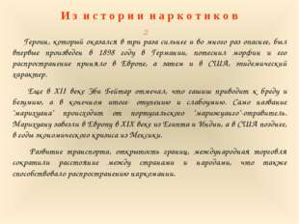
Описание слайда:
Героин, который оказался в три раза сильнее и во много раз опаснее, был впервые произведен в 1898 году в Германии, потеснил морфин и его распространение приняло в Европе, а затем и в США, эпидемический характер. Еще в XII веке Эби Бейтар отмечал, что гашиш приводит к бреду и безумию, а в конечном итоге - отупению и слабоумию. Само название "марихуана" происходит от португальского "марижуанго» - отравитель. Марихуану завезли в Европу в XIX веке из Египта и Индии, а в США позднее, в годы экономического кризиса из Мексики. Развитие транспорта, открытость границ, международная торговля сократили расстояние между странами и народами, что также способствовало распространению наркомании. И з и с т о р и и н а р к о т и к о в
4 слайд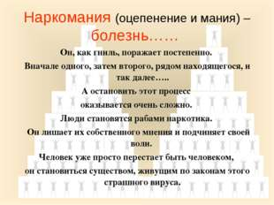
Описание слайда:
Наркомания (оцепенение и мания) – болезнь…… Он, как гниль, поражает постепенно. Вначале одного, затем второго, рядом находящегося, и так далее….. А остановить этот процесс оказывается очень сложно. Люди становятся рабами наркотика. Он лишает их собственного мнения и подчиняет своей воли. Человек уже просто перестает быть человеком, он становиться существом, живущим по законам этого страшного вируса.
5 слайд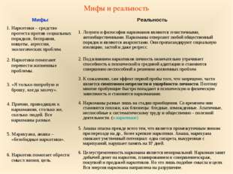
Описание слайда:
Мифы и реальность Мифы Реальность 1. Наркотики – средство протеста против социальных порядков, бесправия, нищеты, агрессии, экологических проблем. 1. Лозунги и философия наркоманов являются эгоистичными, антиобщественными. Наркоманы отвергают любой общественный порядок и являются анархистами. Они пропагандируют социальную изоляцию, застой и даже регресс. 2. Наркотики помогают перенести жизненные проблемы. 2. Под влиянием наркотиков личность окончательно утрачивает способность к психической и средовой адаптации и становится совершенно неспособной к решению жизненных проблем 3. «Я только попробую и брошу, когда захочу». 3. К сожалению, сам эффект первой пробы того, что запрещено, часто является симптомом незрелости и ущербности личности. Поэтому многие пробующие быстро попадают в психическую и физическую зависимость и становятся наркоманами. 4. Причин, приводящих к наркомании, столько же, сколько людей. Все наркоманы разные. 4. Наркоманы разные лишь на стадии приобщения. Со временем они становятся похожи, как близнецы: бледные, изможденные. Апатичные, неспособные к систематическому труду и общественно – полезной деятельности. (о наркомане) 5. Марихуана, анаша – «безобидные наркотики». 5. Анаша опасна, прежде всего, тем, что является промежуточным звеном при переходе на др., более крепкие наркотики. Анаша, марихуана снижают умственный потенциал: одна сигарета, выкуренная с марихуаной, нарушает память на 37 дней. 6. Наркотик помогает обрести смысл жизни, цель. 6. Целеустремленность наркомана является ненормальной. Наркоман занят добычей денег на наркотик, планированием и совершением краж, покупкой и продажей наркотиков. Но это лишь подобие смысла и цели. Вся энергия наркомана направлена на разрушение.
6 слайд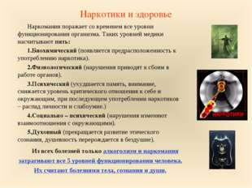
Описание слайда:
Наркотики и здоровье Наркомания поражает со временем все уровни функционирования организма. Таких уровней медики насчитывают пять: Биохимический (появляется предрасположенность к употреблению наркотика). Физиологический (нарушения приводят к сбоям в работе органов). Психический (ухудшается память, внимание, снижается уровень критического отношения к себе и окружающим, при последующем употреблении наркотиков – распад личности и слабоумие.) Социально – психический (нарушения изменяют взаимоотношения с окружающими). Духовный (прекращается развитие этического сознания, душевность перерождается в бездушие). Из всех болезней только алкоголизм и наркомания затрагивают все 5 уровней функционирования человека. Их считают болезнями тела, сознания и души.
7 слайд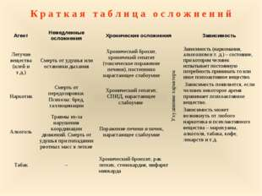
Описание слайда:
К р а т к а я т а б л и ц а о с л о ж н е н и й Ухудшение характера Агент Немедленные осложнения Хронические осложнения Зависимость Летучие вещества (клей и т.д.) Смерть от удушья или остановки дыхания Хронический бронхит, хронический гепатит (токсическое поражение печени), постепенно нарастающее слабоумие Зависимость (наркомания, алкоголизм и т. д.) – состояние, при котором человек испытывает постоянную потребность принимать то или иное психоактивное вещество. Зависимость появляется, если человек некоторое время принимает психоактивное вещество. Зависимость может возникнуть от любого наркотика и психоактивного вещества – марихуаны, алкоголя, табака, кофе, лекарств и т.д. Наркотик Смерть от передозировки. Психозы: бред, галлюцинации Хронический гепатит, СПИД, нарастающее слабоумие Алкоголь Травмы из-за нарушения координации движений. Смерть от удушья при попадании рвотных масс в легкие Поражение печени и почек, нарастающее слабоумие Табак – Хронический бронхит, рак легких, стенокардия, инфаркт миокарда
8 слайд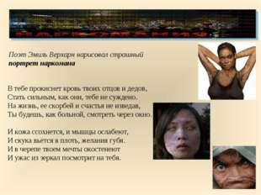
Описание слайда:
В тебе прокиснет кровь твоих отцов и дедов, Стать сильным, как они, тебе не суждено. На жизнь, ее скорбей и счастья не изведав, Ты будешь, как больной, смотреть через окно. И кожа ссохнется, и мышцы ослабеют, И скука вьется в плоть, желания губя. И в черепе твоем мечты окостенеют, И ужас из зеркал посмотрит на тебя. Поэт Эмиль Верхарн нарисовал страшный портрет наркомана
9 слайд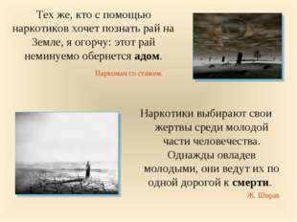
Описание слайда:
Тех же, кто с помощью наркотиков хочет познать рай на Земле, я огорчу: этот рай неминуемо обернется адом. Наркотики выбирают свои жертвы среди молодой части человечества. Однажды овладев молодыми, они ведут их по одной дорогой к смерти. Ж. Ширак Наркоман со стажем.
10 слайд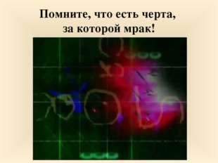
Описание слайда:
Помните, что есть черта, за которой мрак!
11 слайд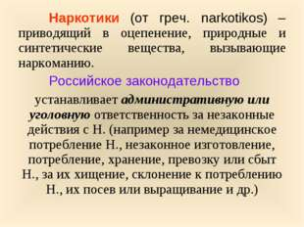
Описание слайда:
Наркотики (от греч. narkotikos) – приводящий в оцепенение, природные и синтетические вещества, вызывающие наркоманию. Российское законодательство устанавливает административную или уголовную ответственность за незаконные действия с Н. (например, за немедицинское потребление Н., незаконное изготовление, потребление, хранение, перевозку или сбыт Н., за их хищение, склонение к потреблению Н., их посев или выращивание и др.)
12 слайд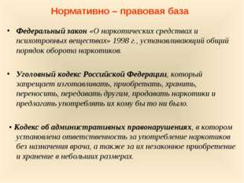
Описание слайда:
Нормативно – правовая база Федеральный закон «О наркотических средствах и психотропных веществах» 1998 г., устанавливающий общий порядок оборота наркотиков. Уголовный кодекс Российской Федерации, который запрещает изготавливать, приобретать, хранить, переносить, передавать другим, продавать наркотики и предлагать употреблять их кому бы то ни было. • Кодекс об административных правонарушениях, в котором установлена ответственность за употребление наркотиков без назначения врача, а также за их незаконное приобретение и хранение в небольших размерах.
13 слайд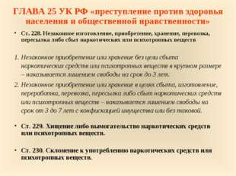
Описание слайда:
ГЛАВА 25 УК РФ «преступление против здоровья населения и общественной нравственности» Ст. 228. Незаконное изготовление, приобретение, хранение, перевозка, пересылка либо сбыт наркотических или психотропных веществ Незаконное приобретение или хранение без цели сбыта наркотических средств или психотропных веществ в крупном размере – наказывается лишением свободы на срок до 3 лет. Незаконное приобретение или хранение в целях сбыта, изготовление, переработка, перевозка, пересылка либо сбыт наркотических средств или психотропных веществ – наказывается лишением свободы на срок от 3 до 7 лет с конфискацией имущества или без таковой. Ст. 229. Хищение либо вымогательство наркотических средств или психотропных веществ. Ст. 230. Склонение к употреблению наркотических средств или психотропных веществ.
14 слайд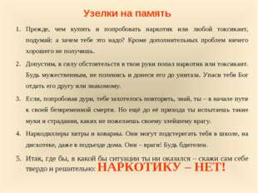
Описание слайда:
Узелки на память. Прежде, чем купить и попробовать наркотик или любой токсикант, подумай: а зачем тебе это надо? Кроме дополнительных проблем ничего хорошего не получишь. Допустим, в силу обстоятельств в твои руки попал наркотик или токсикант. Будь мужественным, не поленись и донеси его до унитаза. Упаси тебя Бог отдать его другу или знакомому. Если, попробовав дури, тебе захотелось повторить, знай, ты – в начале пути к своей безвременной смерти. Но ещё до её прихода ты испытаешь такие муки и страдания, каких не пожелаешь своему злейшему врагу. Наркодиллеры хитры и коварны. Они могут подстерегать тебя в школе, на дискотеке, даже в подъезде дома. Они – враги! Будь бдителен. Итак, где бы, в какой бы ситуации ты ни оказался – скажи сам себе твердо и решительно: НАРКОТИКУ – НЕТ!
Методическая разработка + презентация даёт возможность помочь учащимся осознать пагубность зависимости от психоактивных веществ и ее последствия.
Миф №1: Наркотики помогают перенести жизненные проблемы.
Миф №2: «Я только попробую и брошу, когда захочу».
Миф №3: Причин, приводящих к наркомании, столько же, сколько людей. Все наркоманы разные.
Он, как гниль, поражает постепенно. Вначале одного, затем второго, рядом находящегося, и так далее… А остановить этот процесс оказывается очень сложно. Люди становятся рабами наркотика. Он лишает их собственного мнения и подчиняет своей воли. Человек уже просто перестает быть человеком, он становиться существом, живущим по законам этого страшного вируса.
Общая информация

